
KRAKOWSKA AKADEMIA
im. Andrzeja Frycza Modrzewskiego

Wydział Lekarski i Nauk o Zdrowiu
Kierunek: Ratownictwo Medyczne

Kamil Korzeniowski

STRUKTURA I ZADANIA KRAJOWEGO SYSTEMU RATOWNICZO-GAŚNICZEGO

Praca licencjacka
napisana pod kierunkiem
dr n. med. Małgorzata Popławska

Kraków 2017r.

Struktura i zadania krajowego systemu ratowniczo-gaśniczego.
Spis treści

1. Wstęp 2
2. Podstawy prawne działania. 4
3. Struktura krajowego systemu ratowniczo- gaśniczego 6
4. Zadania Państwowej Straży Pożarnej 12
5. Zadania Ochotniczej Straży Pożarnej 14
6. Współpraca krajowego systemu ratowniczo-gaśniczego z Państwowym Ratownictwem Medycznym. 16
7. Krajowy system ratowniczo-gaśniczy – dane liczbowe. 20
8. Podsumowanie. 25
Bibliografia 26
Strony internetowe 27
Akty prawne 28
Spis rysunków 29

1. Wstęp

Praca została napisana w celu przedstawienia możliwości ratunkowych krajowego systemu ratowniczo-gaśniczego (KSRG), który został stworzony, aby prowadzić na terenie Polski działania z zakresu ratownictwa oraz zarządzania nim. Nadrzędnym celem działań państwa polskiego w obszarze bezpieczeństwa wewnętrznego jest według „Strategii Bezpieczeństwa Narodowego Rzeczypospolitej Polskiej”: „zapewnienie bezpieczeństwa powszechnego poprzez doskonalenie krajowego systemu ratowniczo-gaśniczego oraz systemu monitorowania, powiadamiania, ostrzegania o zagrożeniach i likwidowania skutków klęsk żywiołowych oraz katastrof, a także wdrożenie rozwiązań prawnych i organizacyjnych w zakresie systemu ochrony ludności oraz obrony cywilnej”. Realizacja tego celu na płaszczyźnie działalności podmiotów społecznych i państwowych na rzecz bezpieczeństwa wymaga odniesienia się do zarządzania bezpieczeństwem ludności postrzeganym przez pryzmat stosownej organizacji i funkcjonowania systemu ratownictwa, który powinien nieść pomoc zagrożonym i poszkodowanym osobom. Działania takie muszą odbywać się poprzez szybkie dysponowanie podmiotów i służb ratowniczych powołanych do ratowania zdrowia, życia, mienia oraz środowiska, a także prowadzenia innych operacji będących wynikiem koordynowania przedsięwzięć ratowniczych. W przypadku sytuacji, które niosą ze sobą niebezpieczeństwo dla społeczeństwa, określanych powszechnie jako: zagrożenie zdrowia, życia lub mienia obywateli, zasoby ratownicze mogą okazać się niewystarczające, wtedy niezbędne jest wsparcie dodatkowych zasobów ratowniczych, w tym obwodów operacyjnych.
W naszym kraju praktycznym aspektem tego działania jest ratownictwo realizowane przez krajowy system ratowniczo-gaśniczy, będący częścią systemu bezpieczeństwa wewnętrznego państwa w obszarze ratownictwa, wykonującym w ramach ratowania zdrowia, życia, środowiska lub mienia: prognozowanie, rozpoznawanie oraz zwalczanie klęsk żywiołowych, pożarów i innych miejscowych niebezpieczeństw. Działania te kierowane są przez jednostki ochrony przeciwpożarowej - umundurowane oraz zaopatrzone w specjalistyczny sprzęt ratowniczy formacje. Problemy ze skoordynowaniem działań wielu podmiotów ratowniczych istniejących na terenie państwa polskiego spowodowały, że autorzy ustawy o ochronie przeciwpożarowej oraz o Państwowej Straży Pożarnej podjęli decyzję o poszerzeniu zakresu zadań straży pożarnych oraz zorganizowaniu jednolitego, skutecznego systemu ratowniczo-gaśniczego.W jego składzie, poza jednostkami Państwowej Straży Pożarnej, które stanowią podstawową bazę systemu są również inne jednostki ochrony przeciwpożarowej – ochotnicze i zakładowe straże pożarne oraz terenowe i zakładowe służby pożarnicze. System ten skupia ponadto: inspekcje, instytucje oraz podmioty, które dobrowolnie w drodze umowy cywilnoprawnej zgodziły się współdziałać w akcjach ratowniczych. Działania te są wypełniane przez: likwidowanie pożarów oraz pozostałych klęsk żywiołowych, ratownictwo chemiczne, techniczne i od 1997 roku dodatkowo przez ratownictwo medyczne i ekologiczne.
Krajowy system ratowniczo-gaśniczy jest systemem otwartym, który współpracuje ściśle z otoczeniem. Został on utworzony dla zaspokojenia ludzkich potrzeb - przede wszystkim podstawowego poczucia bezpieczeństwa. Nie stanowi on oddzielnego składnika bezpieczeństwa publicznego, lecz jego istotny element, żywo reagujący na jakiekolwiek zmiany. Jest to powodem uelastycznienia granic, w których działa. System ten gwarantuje optymalizację działań, efektywność zastosowanych środków i sił do kierowania nietrudnych działań, jak i rozległych, specyficznych i długookresowych akcji.
System zapewnia również jedność rozkazodawstwa, dowodzenia oraz treści organizowanych szkoleń, kompatybilność sprzętu i działań w postępowaniach ratowniczych, stałą gotowość operacyjną różnych jednostek ratowniczych należących do systemu oraz podporządkowanie ich zróżnicowanych interesów dla wspólnego celu, spójność i jednolitość systemów łączności i komunikacji.

2. Podstawy prawne działania.

Krajowy System Ratowniczo-Gaśniczy rozpoczęto tworzyć w 1991 roku, kiedy to postanowiono poszerzyć zakres działań straży pożarnych i zbudować jednolity, efektywny system ratowniczo-gaśniczy, który stanie się zasadniczym elementem w systemie bezpieczeństwa wewnętrznego Polski. Poza jednostkami Państwowej Straży Pożarnej (tworzących podstawę systemu), w jego skład zaliczono inne jednostki ochrony przeciwpożarowej, tj.: ochotnicze i zakładowe straże pożarne, terenowe i zakładowe służby ratownicze. Zgodnie z ustawą o Państwowej Straży Pożarnej i o ochronie przeciwpożarowej, od lipca 1992 roku Państwowa Straż Pożarna została główną służbą w ogólnokrajowym systemie organizacji działań ratowniczych. Powierzono jej zbudowanie krajowego systemu ratowniczo-gaśniczego, który za cel stawia ochronę: zdrowia, życia, mienia, środowiska poprzez zwalczanie pożarów i innych klęsk żywiołowych, ratownictwo chemiczne, techniczne oraz od 1997 roku ratownictwo medyczne i ekologiczne. System ten zaczął funkcjonować od 1 stycznia 1995 roku, pierwotnie tylko w oparciu o środki i siły, którymi dysponowała Państwowa Straż Pożarna.
Odpowiedzialność za realizację polityki państwa w zakresie ochrony przeciwpożarowej oraz nadzór nad działaniem krajowego systemu ratowniczo-gaśniczego spoczywa na Ministrze Spraw Wewnętrznych i Administracji. Natomiast centralnym organem administracji państwowej w kwestii ochrony przeciwpożarowej oraz organizacji krajowego systemu ratowniczo gaśniczego jest Komendant Główny Państwowej Straży Pożarnej.
Do 1 października 1996 roku na szczeblu wojewódzkim krajowy system ratowniczo-gaśniczy był koordynowany przez wojewodę za pomocą powołanego zespołu do spraw ochrony przeciwpożarowej i ratownictwa, a w przypadku nadzwyczajnych zagrożeń środowiska i ludzi był dowodzony przez wojewodę. Od dnia 8 października 1998
w sytuacji, gdy zagrożenia takie obejmowały więcej niż jedno województwo zarządzanie działaniami odpowiednich zespołów do spraw ochrony przeciwpożarowej i ratownictwa było obowiązkiem Szefa Obrony Cywilnej Kraju.
Przepisy art. 14 ust. 2 u. ppoż., znowelizowanego przez art. 14 ustawy z dnia 29 grudnia 1998 roku o zmianie niektórych ustaw w związku z wdrożeniem reformy ustrojowej państwa opisują, że minister właściwy do spraw wewnętrznych określa, w drodze rozporządzenia, szczegółowe zasady organizacji krajowego systemu ratowniczo-gaśniczego, w szczególności w zakresie: organizacji na obszarze powiatu, województwa i kraju, walki
z pożarami i innymi klęskami żywiołowymi, ratownictwa medycznego, chemicznego, ekologicznego i medycznego, dysponowania do działań ratowniczych, prowadzenia dokumentacji zdarzeń oraz dokumentacji funkcjonowania krajowego systemu ratowniczo-gaśniczego, organizacji odwodów operacyjnych oraz organizacji stanowisk kierowania. Minister Spraw Wewnętrznych i Administracji wydał na podstawie art. 14 ust. 2 u. ppoż. rozporządzenie z 29 grudnia 1999 roku dotyczące szczegółowych zasad organizacji krajowego systemu ratowniczo-gaśniczego.
Zadania krajowego systemu ratowniczo-gaśniczego na terenie kraju, województwa, powiatu charakteryzują: Komendant Główny Państwowej Straży Pożarnej, wojewoda lub starosta. Do ich obowiązków należy również kierowanie funkcjonowaniem systemu i kontrola wykonania zadań. Natomiast na płaszczyźnie gminnej w zakresie ustalonym przez wojewodę koordynacja systemem należy do wójta, prezydenta miasta lub burmistrza z pomocą komendanta gminnego ochrony przeciwpożarowej, o ile taki został zatrudniony przez gminę.
Wojewoda i starosta realizują swoje obowiązki we współpracy odpowiednio z: wojewódzkim i powiatowym zespołem do spraw ochrony przeciwpożarowej i ratownictwa, a od 2003 roku - zespołów reagowania kryzysowego, natomiast od 2007 roku – zespołów zarządzania kryzysowego.

3. Struktura krajowego systemu ratowniczo- gaśniczego

Krajowy system ratowniczo-gaśniczy stworzony jest w sposób, który ma na celu zapewnić jego systematyczne funkcjonowanie na poszczególnych poziomach administracyjnych:
- powiatowym - będącym podstawowym poziomem wykonawczym, który obejmuje organizację jednostek ratowniczo-gaśniczych oraz ich kierowanie i koordynację na płaszczyźnie powiatowej
- wojewódzkim - będącym poziomem koordynacji i wspomagania działań ratowniczych w województwie
- centralnym - będącym poziomem koordynacji i wspomagania działań ratowniczych na terytorium państwa.
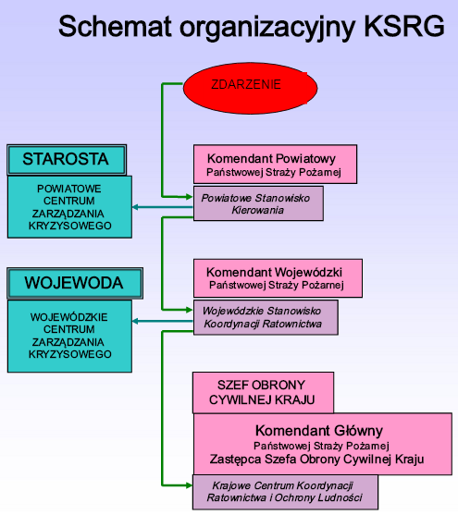
Rysunek 1. Schemat organizacyjny krajowego systemu ratowniczo-gaśniczego
Źródło: https://www.slideshare.net/krzysdom/temat1organizacjaochotniczychstrazypozarnychprezentacja (22.02.2017)
System funkcjonuje w dwóch stanach:
- ciągłym czuwaniu i doraźnym reagowaniu, które polega na prowadzeniu działań ratowniczych bazujących na środkach i siłach gminy i powiatu
- prowadzeniu działań ratowniczych, do których potrzeba wykorzystać środki i siły spoza powiatu, wówczas do działań włączany jest wojewódzki poziom wspomagania i koordynacji, a przy bardziej złożonych akcjach ratowniczych poziom centralny.
Zadysponowanie jednostek należących do krajowego systemu ratowniczo-gaśniczego do akcji ratowniczych oraz alarmowanie i powiadamianie systemów współdziałających odbywa się przez:
- powiatowe/miejskie stanowisko kierowania (PSK/MSK) – na terenie powiatu
- wojewódzkie stanowisko Koordynacji Ratownictwa PSP (WSKR) na terenie
województwa
- Krajowe Centrum Koordynacji Ratownictwa i Ochrony Ludności (KCKRiOL) – na terenie państwa.
Elementarnym ogniwem funkcjonowania krajowego system ratowniczo-gaśniczego jest powiat. Zdarzenie wymagające interwencji najczęściej obejmuje niewielki obszar i w większości przypadków wystarczają siły i zasoby, którymi dysponuje powiat. Na jego terenie oprócz jednostek PSP, istotną rolę pełnią jednostki OSP, które zabezpieczają małe miasteczka, gminy i wsie. Zostało wzięte pod uwagę, że jednostki te muszą być w stanie świadczyć pełny zakres ratownictwa, dlatego proces włączania ich do systemu jest etapowy, co wpływa na ich odpowiednie przygotowanie.
Na poziomie powiatowym do zadań starosty należy kierowanie działaniami w zakresie ochrony zdrowia, życia, mienia, środowiska przed klęską żywiołową, pożarem lub innym zjawiskiem, będącym następstwem rozwoju cywilizacyjnego lub naturalnych praw przyrody. W powiecie system ratowniczo-gaśniczego jest tworzony przez:
- komendę powiatową (miejską) PSP, w tym jednostki ratowniczo-gaśnicze i powiatowe (miejskie) stanowiska kierowania,
- jednostki ochrony przeciwpożarowej włączone do systemu,
- specjaliści do spraw ratowania, którzy działają na terenie powiatu
- powiatowy zespół zarządzania kryzysowego,
- służby, straże, inspekcje, jednostki organizacyjne oraz inne podmioty.
Obowiązkiem starosty powiatu jest zapewnienie efektywnych warunków realizacji aktualnych zadań ratowniczych przez jednostki krajowego systemu ratowniczo-gaśniczego na terenie powiatu poprzez:
- uzgadnianie wspólnych działań tych jednostek
- powołanie i przewodniczenie powiatowemu zespołowi zarządzania kryzysowego
- zatwierdzenie planów ratowniczych i programów działania powiatowych straży, służb, inspekcji oraz innych jednostek organizacyjnych powiatu w obszarze ich uczestnictwa w krajowym systemie ratowniczo-gaśniczym
- ustalenie zadań krajowego systemu w powiecie oraz kontrola ich wykonania
- wyznaczenie w projekcie budżetu powiatu konieczne środki finansowe na efektywne działania ratownicze powiatowych straży, służb, inspekcji i innych podmiotów organizacyjnych powiatu oraz dysponowanie powiatową rezerwą budżetową.
W przypadku nadzwyczajnych zagrożeń zdrowia, życia, środowiska, mienia oraz w czasie kryzysu starosta kieruje systemem w zakresie:
- wyznacza cele, które należy osiągnąć oraz pierwszeństwa działań ratowniczych
- stwarza warunki do przetrwania ludności na terenach, których występuje zagrożenie
- zabezpiecza logistykę dla jednostek ratowniczych i pomocniczych
- monitoruje przebieg prowadzonych działań.
W celu prawidłowego przygotowania powiatu do zwalczania i usuwania skutków negatywnych zdarzeń oraz prawidłowej koordynacji działań ratowniczych w przypadku zagrożeń starostowie posiadają wcześniej przygotowane plany, które zawierają procedury postępowania i zadania. Wojewoda i starosta realizują swoje role za pomocą odpowiednio: wojewódzkiego i powiatowego zespołu zarządzania kryzysowego, które zostały powołane na mocy przepisów ustawy o zarządzaniu kryzysowym. Stworzenie planu ratowniczego należy do obowiązków komendanta powiatowego PSP, a zatwierdzenie do starosty, po naradzie z powiatowym zespołem zarządzania kryzysowego. Wszystko to poprzedzone jest właściwymi analizami, które wchodzą w skład zadań własnych powiatu z zakresu ochrony przeciwpożarowej. Należą również do nich: sporządzanie analiz i prognoz dotyczących klęsk żywiołowych, pożarów oraz innych miejscowych zagrożeń, prowadzenie analizy środków
i sił krajowego systemu ratowniczo-gaśniczego na terenie powiatu, tworzenie systemu koordynacji działań jednostek ochrony przeciwpożarowej, inspekcji i innych podmiotów biorących udział w działaniach ratowniczych oraz budowanie między nimi systemu alarmowania, łączności oraz współdziałania.
Plan ratowniczy ustala środki i siły konieczne do efektywnego eliminowania zagrożeń, zadania dla jednostek wchodzących w skład systemu ratowniczo-gaśniczego i podmiotów z nim współpracujących oraz zasady i mechanizm ich alarmowania. Komendant powiatowy ustala plan ratowniczy z jednostkami wchodzącymi w skład systemu oraz podmiotami z nim współpracującymi, w kwestii dotyczącej ich obowiązków. Plan ten jest aktualizowany oraz sprawdzany poprzez ćwiczenia z udziałem podmiotów wchodzących w skład krajowego systemu ratowniczo-gaśniczego co najmniej raz w roku. W praktyce zmiany wprowadzane do niego są na bieżąco np. z powodu zakupu nowego wyposarzenia.
Zawiadamianie oraz dysponowanie jednostek systemu i podmiotów współdziałających do akcji ratowniczych należy do zadań powiatowych stanowisk kierowania PSP. Zintegrowane są one z punktami alarmowymi komponentów systemu (selektywne zawiadamianie OSP, alarmowanie pogotowia ratunkowego, jednostek organizacji pozarządowych oraz Policji), a także współpracują ze stanowiskami dyżurnymi administracji samorządowej wójtów (prezydentów miast/ burmistrzów) i starostów.
Struktura krajowego systemu ratowniczo-gaśniczego na poziomie powiatowym zależy od specyfiki danego terenu pod względem zagrożeń oraz sieci jednostek ratowniczych, którą z kolei określają możliwości włączenia do systemu podmiotów i służb, które na mocy decyzji starosty lub umowy cywilnoprawnej podpisanej ze starostą, działają w danym powiecie.
Na poziomie województwa zapewnienie sprawnego funkcjonowania krajowego systemu ratowniczo-gaśniczego jest obowiązkiem wojewody. W zależności od rodzaju zagrożenia są uruchamiane określone procedury działania, które są sprecyzowane w wojewódzkim planie ratowniczym, będącym częścią kompleksowego planu województwa. Plan ten tworzony jest przez komendanta wojewódzkiego PSP, a zatwierdzany przez wojewodę po konsultacji z wojewódzkim zespołem zarządzania kryzysowego. Na tym poziomie krajowy system ratowniczo-gaśniczy tworzony jest przez:
- wojewódzką komendę PSP, w tym wojewódzkie stanowisko koordynacji ratownictwa,
- wojewódzki zespół zarządzania kryzysowego,
- wyznaczone środki i siły z poziomów powiatowych, tworzące wojewódzki obwód operacyjny,
- ośrodki szkolenia PSP, które przynależą do komend wojewódzkich PSP,
- inspekcje, straże, służby, jednostki organizacyjne i inne podmioty,
- krajową bazę sprzętu specjalistycznego,
- specjalistów do spraw ratownictwa działających na terenie województwa.
Poziom wojewódzki pełni rolę koordynacyjną oraz wspomagającą w krajowym systemie. Dysponowanie środkami i siłami wojewódzkiego odwodu operacyjnego odbywa się za pośrednictwem wojewódzkich stanowisk koordynacji ratownictwa PSP, które współpracują z administracją zespoloną (np. wojewódzki: inspektor sanitarny, inspektor ochrony środowiska, inspektor nadzoru budowlanego, komendant policji) i niezespoloną (zarząd gospodarki wodnej, straż graniczna itp.) oraz centrami zarządzania kryzysowego wojewodów.
Wojewódzkie stanowiska koordynacji ratownictwa, które funkcjonują przy komendach wojewódzkich PSP stanowią zintegrowane miejsce przyjmowania informacji o zagrożeniach oraz koordynowania działań i dysponowania podmiotów, które należą do krajowego systemu ratowniczo-gaśniczego. Stanowiska te, zorganizowane są w sposób, który pozwala na ich nieprzerwalną pracę oraz na m.in.: kierowanie działaniami ratowniczymi na obszarze województwa w zakresie czynności operacyjnych, które wynikają z rozpoczęcia działań przez jednostki wchodzące w skład systemu, utrzymywanie kontaktu z dyspozytorami lub innymi funkcyjnymi osobami podmiotów systemu obejmującego: wojewódzkie centrum zarządzania kryzysowego, komendy powiatowe i miejskie PSP, Krajowe Centrum Koordynacji Ratownictwa i Ochrony Ludności w Warszawie, wojewódzkie stanowiska koordynacji ratownictwa województw sąsiednich, alarmowanie odwodów operacyjnych.
W przypadku, gdy środki i siły wchodzące w skład krajowego systemu ratowniczo-gaśniczego na obszarze województwa przekraczają jego terytorium lub okazują się niewystarczające do opanowania zaistniałej sytuacji, uruchamiany jest poziom krajowy. O jego skuteczne warunki działania dba Minister Spraw Wewnętrznych i Administracji, który jest koordynatorem systemu z innymi systemami bezpieczeństwa. Natomiast kierowanie działaniami ratowniczymi przejmuje Komendant Główny PSP lub wyznaczony przez niego oficer. Na poziomie krajowym system ratowniczo-gaśniczy tworzony jest przez:
- Komendę Główną PSP, w tym Krajowe Centrum Koordynacji Ratownictwa
i Ochrony Ludności,
- krajowe bazy sprzętu specjalistycznego,
- wyznaczone środki i siły z wojewódzkich odwodów operacyjnych tworzące centralny odwód operacyjny,
- Centrum Naukowo-Badawcze Ochrony Przeciwpożarowej,
- szkoły PSP,
- specjaliści do spraw ratownictwa, którzy działają na obszarze krajowym.
Rozpoczęcie aktywności przez poziom wojewódzki i krajowy następuje odpowiednio: na żądanie kierującego działaniami ratowniczymi przez powiatowe stanowiska kierowania i wojewódzkie stanowisko koordynacji ratownictwa. W sytuacji nadzwyczajnych niebezpieczeństw, do opanowania których potrzebne są duże nakłady sił i środków, komendant wojewódzki oraz Komendant Główny PSP mogą uruchomić wyższe poziomy systemu (wojewódzkiego i krajowego) bez konieczności przestrzegania wymienionych procedur. W sytuacji, gdy na szczeblu centralnym konieczna jest współpraca podmiotów krajowego systemu z podmiotami innych resortów, w doradzaniu w obrębie koordynacji bierze udział Rządowy Zespół Zarządzania Kryzysowego.
Krajowy system ratowniczo-gaśniczy swoimi działaniami obejmuje terytorium całego państwa, z wyjątkiem wąskiego w swojej specyfice ratownictwa:
- górskiego, które prowadzi działania specjalistyczne w górach,
- morskiego, które prowadzi działania na pływających statkach,
- górniczego, które prowadzi działania pod ziemią.
Ustanowiona i realizowana w praktyce filozofia krajowego systemu ratowniczo-gaśniczego przewiduje ścisłe współdziałanie z każdym podmiotem, który jest w posiadaniu kadry, sprzętu lub bazy danych pomocnych w prowadzeniu akcji ratowniczych. Może on działać w jego strukturze lub jako podmiot wspierający poczynania systemu na mocy porozumienia z Komendantem Głównym PSP (na szczeblu centralnym). Mogą to być profesjonalne służby ratownicze, jak również organizacje pozarządowe.

4. Zadania Państwowej Straży Pożarnej

Państwowa Straż Pożarna została powołana Ustawą o Państwowej Straży Pożarnej z dnia 24 sierpnia 1991 roku jako: ”zawodowa, umundurowana i wyposażona w specjalistyczny sprzęt formacja, która przeznaczona jest do walki z pożarami, klęskami żywiołowymi i innymi miejscowymi zagrożeniami”. Do głównych obowiązków PSP należy:
- rozpoznawanie zagrożeń pożarowych i innych miejscowych zagrożeń,
- organizacja i kierowanie ratowniczych akcji podczas pożarów, klęsk żywiołowych oraz usuwanie miejscowych zagrożeń,
- prowadzenie specjalistycznych, pomocniczych działań ratowniczych podczas klęsk żywiołowych lub usuwanie miejscowych zagrożeń przez inne służby ratownicze,
- monitoring przestrzegania przepisów przeciwpożarowych,
- kształcenie strażaków w celu zaspokojenia potrzeb kadrowych PSP i innych jednostek ochrony przeciwpożarowej oraz powszechnego systemu ochrony ludności,
- realizacja prac badawczo-naukowych z zakresu ochrony przeciwpożarowej oraz ochrony ludności.
Organizatorem oraz podstawą, na której opiera się krajowy system ratowniczo-gaśniczy jest zatem Państwowa Straż Pożarna z całym zapleczem sprzętowym, kadrowym i logistycznym. W zakres działania systemu wchodzi ratownictwo chemiczne i ekologiczne, które jest bardzo ważne we współczesnej Polsce, ponieważ wzrasta liczba zdarzeń wymagających interwencji jednostek ratowniczych w tym obszarze. W celu przeciwdziałania i likwidacji następstw tych zagrożeń jest prowadzone szeroko rozumiane rozpoznanie oraz profilaktyka, tworzone rozwiązania prawno-organizacyjne oraz odpowiednio zaopatrzone, będące w stałym pogotowiu służby techniczne z wykwalifikowanymi ratownikami. W przypadku prowadzenia czynności z obszaru ratownictwa chemicznego, pierwszorzędne jest rozpoznanie rodzaju substancji chemicznej oraz rozmiarów terenu zagrożenia i zabezpieczenie go. Zdolność do podjęcia działań oraz ich skuteczność jest uzależniona od systemu oraz jakości zrealizowanego szkolenia zawodowego strażaków-ratowników oraz pracowników innych służb ratowniczych. Przede wszystkim ważne jest szkolenie z obszaru umiejętności identyfikowania substancji niebezpiecznych z wykorzystaniem najnowocześniejszych technik oraz odpowiednim wyposażeniu jednostek ratowniczych, a także szkolenie praktyczne na temat budowy i użycia urządzeń ratowniczych oraz środków ochrony osobistej ratowników.
Kolejnym obszarem działania jednostek ratowniczych jest ratownictwo medyczne, które zostało ujęte w rozporządzeniu Ministra Spraw Wewnętrznych i Administracji z 29 grudnia 1999 roku w sprawie szczegółowych zasad organizacji krajowego systemu ratowniczo-gaśniczego i obejmuje ono:
- zagwarantowanie stałości procesu ratowania poszkodowanych i zagrożonych osób na miejscu zdarzenia oraz prawidłowych procedur ich przekazywania w celu udzielenia specjalistycznej pomocy medycznej, które wynikają z powiatowych i wojewódzkich planów ratowniczych,
- aktualne monitorowanie rodzaju i ilości zagrożeń prowadzących do gwałtownego pogarszania się stanu zdrowia lub ryzyka śmierci ludzi,
- dobranie sprzętu oraz technik koniecznych do ratowania zdrowia i życia osób w zależności od typu zaistniałej sytuacji oraz liczby poszkodowanych i zagrożonych,
- określenie ryzyka utraty życia osób lub pogorszenia się ich stanu zdrowia z powodu zdarzenia oraz przewidywanie wzrostu niebezpieczeństwa,
- zagwarantowanie prowadzenia działań z obszaru ratownictwa medycznego przez ludzi, którzy posiadają odpowiednie kwalifikacje; sprecyzowane w odrębnych przepisach.
Ratownictwo medyczne nazywane jest jako integralny element systemu bezpieczeństwa wewnętrznego kraju. Ma własną specyfikę (uwarunkowaną miejscem zdarzenia, rodzajem transportu oraz wczesnym etapem leczenia szpitalnego), dlatego zostało wcielone w tworzony i modernizowany po reformie administracyjnej krajowy system ratowniczo-gaśniczy.
Inną dziedziną czynności ratowniczych prowadzonych przez jednostki krajowego systemu ratowniczo-gaśniczego i Państwowej Straży Pożarnej są działania z obszaru ratownictwa technicznego. W większości są to akcje ratownicze, które realizowane są w przypadku zdarzeń komunikacyjnych, następnie awarii energetycznych, sieci wodociągowych, sieci telekomunikacyjnych, katastrof budowlanych.

5. Zadania Ochotniczej Straży Pożarnej

W celu prawidłowego wykonywania zdań ratowniczych istotna jest szeroka współpraca jednostek działających w krajowym systemie ratowniczo-gaśniczym. Szczególna rola przypada Związkowi Ochotniczych Straży Pożarnych RP, który zrzesza jednostki ochotniczych straży pożarnych. Zabezpieczają one wsie, małe miasta i osiedla. One pierwsze na tych terenach przeciwdziałają zagrożeniom oraz zajmują się likwidacją szkód. Na płaszczyźnie działań ratowniczych do głównych zadań OSP należy:
- ochrona zdrowia, życia i mienia przed klęskami żywiołowymi, pożarami, zagrożeniami ekologicznymi i miejscowymi,
- ochrona środowiska naturalnego,
- informowanie o rodzajach zagrożeń oraz sposobach zapobiegania im,
- przeprowadzanie szkoleń dla członków na temat organizowania i dowodzenia akcjami oraz z zakresu czynności ratowniczych.
Coraz częściej jednostki OSP uczestniczą nie tylko w gaszeniu pożarów, ale także są wzywane do pozostałych zadań operacyjnych: awarii, wypadków, katastrof, klęsk żywiołowych. Stało się to możliwe dzięki wcieleniu do krajowego systemu ratowniczo-gaśniczego najlepiej wyszkolonych i wyposażonych jednostek Ochotniczej Straży Pożarnej, które wraz z jednostkami ratowniczo-gaśniczymi Państwowej Straży Pożarnej przeprowadzają wszystkie działania systemowe. Z założeń wynika, że w każdej gminie do krajowego systemu powinna być włączona co najmniej jedna jednostka OSP. W tym celu powinna ona spełniać określone wymagania. Zalicza się do nich posiadanie: co najmniej dwóch średnich lub ciężkich samochodów pożarniczych, efektywnego systemu łączności alarmowania i powiadamiania, urządzeń łączności w sieci radiowej systemu na potrzeby działań ratowniczych, przeszkolonych ratowników w liczbie, która gwarantuje kompletną obsadę co najmniej dwóch pożarniczych samochodów.
Ponadto, jednostka musi być w stałej gotowości do podjęcia działań ratowniczych, a o jej zaliczeniu w poczet podmiotów funkcjonujących w krajowym systemie ratowniczo-gaśniczym decyduje Komendant Główny PSP po rozpatrzeniu wniosku złożonego przez komendanta wojewódzkiego PSP. Jednostka włączona do systemu jest co najmniej raz w roku kontrolowana przez przedstawicieli komendy powiatowej PSP. W przypadku stwierdzenia nieprawidłowości wyznaczony zostaje okres, w którym należy je naprawić. Nie wywiązanie się z niego może skutkować wydaleniem z systemu. Ponadto, na bazie takich jednostek są budowane wojewódzkie odwody operacyjne, które mogą być zorganizowane do rozpoczęcia akcji w ciągu dwóch godzin od powiadomienia o zdarzeniu.
Najistotniejszym składnikiem, który jest dodany przez wcielanie jednostek ochotniczych straży pożarnych do krajowego systemu ratowniczo-gaśniczego jest oddanie dobrowolnej i ochotniczej służbie społeczeństwu zastępów druhów. Jednostki takie bez wątpienia stanowią ogromny potencjał sił i środków, przede wszystkim w obrębie gaszenia pożarów. Jest to ważny powód, który przekonuje do systematyczności wcielania w życie założonych koncepcji w zakresie budowania i rozwoju krajowego systemu ratowniczo-gaśniczego.

6. Współpraca krajowego systemu ratowniczo-gaśniczego z Państwowym Ratownictwem Medycznym.

Krajowego system ratowniczo-gaśniczy współdziała z jednostkami systemu Państwowego Ratownictwa Medycznego (PRM) oraz z Centrami Powiadamiania Ratunkowego, których dotyczą przepisy ustawy z dnia 8 września 2006 roku o Państwowym Ratownictwie Medycznym. Jednostkami prowadzącymi współpracę z systemem PRM są służby ustawowo powołane do niesienia pomocy ludziom znajdującym się w stanie nagłego zagrożenia zdrowia, przede wszystkim: jednostki PSP, pozostałe jednostki ochrony przeciwpożarowej wcielone do krajowego systemu ratowniczo-gaśniczego, na wodach w szczególności WOPR, w górach w szczególności TOPR i GOPR oraz pozostałe jednostki nadzorowane lub podległe ministrowi właściwemu do spraw wewnętrznych i Ministrowi Obrony Narodowej. Ponadto, jednostkami podejmującymi współdziałanie z systemem PRM mogą zostać społeczne organizacje ratownicze, które jako cel swojego funkcjonowania stawiają pomoc ludziom w sytuacji nagłego zagrożenia życia, jeżeli zostaną zaliczone do spisu jednostek współpracujących z systemem PRM.
Krajowy system ratowniczo-gaśniczy i Państwowa Straż Pożarna współpracuje ściśle z jednostkami systemu Państwowego Ratownictwa Medycznego, którymi są szpitalne oddziały ratunkowe (SOR - będące stacjonarnymi sekcjami organizacyjnymi szpitali, udzielającymi opieki zdrowotnej w stanach nagłego zagrożenia zdrowotnego w myśl przepisów o zakładach opieki zdrowotnej) oraz zespoły ratownictwa medycznego (realizujące medyczne działania ratunkowe w okolicznościach pozaszpitalnych), w tym lotnicze zespoły ratownictwa medycznego. Według danych z Narodowego Funduszu Zdrowia w kraju aktualnie działają 223 SOR-y i ponad 1500 samochodowych zespołów ratownictwa medycznego.
Lotnicze zespoły ratownictwa medycznego działają na obszarze państwa w ramach Lotniczego Pogotowia Ratunkowego (LPR), które podlega bezpośrednio ministrowi zdrowia i przez niego jest finansowane. Śmigłowce LPR tworzą Śmigłowcową Służbę Ratownictwa Medycznego HEMS – Helicopter Emergency Medical Service. W Polsce funkcjonuje 21 stałych baz HEMS oraz jedna sezonowa w rejonie Koszalina (od 1 czerwca do 5 września).
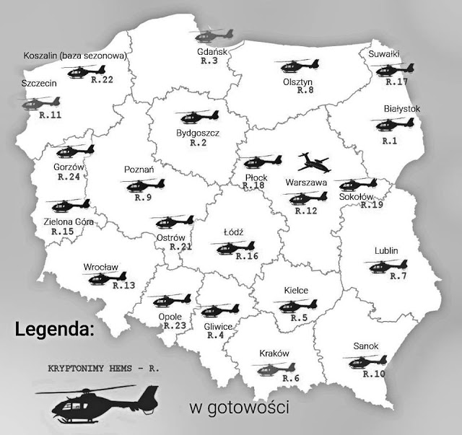
Rysunek 2. Aktualny wykaz baz Lotniczego Pogotowia Ratunkowego
Źródło: http://strefalotnicza.blogspot.com/2017/01/lpr-podsumowanie-2016-roku.html (08.04.2017)

W dniu 31 lipca 2008 roku zostało podpisane porozumienie pomiędzy Komendantem Głównym PSP, a Dyrektorem LPR o regułach współdziałania LPR z jednostkami ochrony przeciwpożarowej włączonymi do krajowego systemu ratowniczo-gaśniczego. Obejmuje ono współpracę w obszarze:
- uzgodnienia właściwych procedur na temat możliwości użycia statków powietrznych LPR przez PSP,
- stworzenia i aktualizowania analiz gotowości operacyjnej i planów ratowniczych, będących spisem zasad postępowania w czasie organizowania i prowadzenia czynności ratowniczych,
- współpracy w przypadku akcji ratowniczych, w których konieczna jest obecność specjalistów ds. ratownictwa, specjalistycznego sprzętu oraz podstawowych i specjalistycznych technik ratowniczych, treningu i szkolenia ratowniczego, w szczególności:
    - wspólnych ćwiczeń, które weryfikują i ulepszają zasady postępowania ratowniczego oraz podnoszą poziom przygotowania
    - wymiany źródeł dydaktycznych i szkoleniowych,
    - wspólnego użycia posiadanego systemu łączności telefonicznej oraz radiowej w celu współpracy w czasie przeprowadzania akcji ratowniczych,
    - współdziałania instruktorów w trakcie przygotowania i prowadzenia szkoleń oraz ich ewaluacji,
    - wymiany doświadczeń z obszaru ratownictwa i ochrony ludzi.
Podczas prowadzenia wspólnych akcji ratunkowych, PSP po powiadomieniu przez LPR odpowiednio przygotowuje i zabezpiecza ustalone miejsca do startów i lądowań śmigłowców HEMS. Ponadto PSP pomaga zespołowi HEMS w przemieszczaniu personelu medycznego i osób, które doznały urazów we wszystkich sytuacjach tego wymagających. LPR codziennie jest zobowiązane do kontrolowania radiowej łączności z Wojewódzkimi Stanowiskami Koordynacji Ratownictwa (WSKR) Komendy Wojewódzkiej PSP oraz informowania o gotowości operacyjnej. Alarmowanie o zdarzeniach i dysponowanie siłami PSP lub LPR odbywa się przez: krajowego dyspozytora LPR, oddział, filię lub załogę śmigłowca, Krajowe Centrum Koordynacji Ratownictwa i Ochrony Ludności, KG PSP, WSKR PSP, PSK KP PSP. Zgodnie z porozumieniem PSP może wezwać śmigłowiec LPR przez dyspozytora medycznego systemu PRM w następujących przypadkach:
- nagłego zagrożenia życia,
- zaistnienia okoliczności, które mogą uniemożliwić lub znacznie opóźnić dotarcie do człowieka w stanie nagłego zagrożenia życia,
- gdy czas transportu śmigłowcem z miejsca zdarzenia do szpitala, jest krótszy od czasu transportu innym środkiem lokomocji i może to przynieść korzyści w dalszym leczeniu.
W wyżej wymienionych przypadkach koszty akcji pokrywa LPR. Koszty związane z użyciem śmigłowca LPR oraz środków i sił krajowego systemu ratowniczo-gaśniczego we wspólnych szkoleniach, ćwiczeniach rozkładają się na każdą ze stron we własnym zakresie. Natomiast koszty po stronie PSP są w sytuacji:
- gdy użycie śmigłowca w sposób niewątpliwy zwiększa efektywność akcji ratowniczej oraz bezpieczeństwo ratowników,
- gdy inne sposoby transportu nie zapewniają efektywnego działania w czasie prowadzenia akcji poszukiwawczych, a wykorzystanie śmigłowca podnosi szansę na znalezienie i uratowanie poszkodowanych,
- konieczności przetransportowania na miejsce zdarzenia strażaków ratowników, sprzętu specjalistycznego, ratowniczych psów PSP, produktów leczniczych itd.
Jednostki współpracujące z systemem PRM świadczą wykwalifikowaną pierwszą pomoc ludziom będącym w stanie nagłego zagrożenia życia. W przypadku zdarzeń w warunkach pozaszpitalnych wykwalifikowaną pierwszą pomoc w celu ratowania życia osoby zagrożonej są w stanie udzielić strażacy z jednostek ochrony przeciwpożarowej oraz uprawnieni ratownicy z innych podmiotów należących do krajowego systemu ratowniczo-gaśniczego w przypadkach:
- braku na miejscu zdarzenia specjalistycznych lub podstawowych zespołów ratownictwa medycznego, które mogą podjąć medyczne czynności ratunkowe,
- braku możliwości wykorzystania na miejscu zdarzenia specjalistycznych lub podstawowych zespołów ratownictwa medycznego, gdy dotarcie do poszkodowanych jest możliwe tylko dla strażaków-ratowników używających specjalistycznego sprzętu,
- nagłego zagrożenia z dużą ilością poszkodowanych, którego skutki przewyższają możliwości ich opanowania w zakresie rutynowej działalności przypisanych do danego terytorium służb medycznych.
Ratownika krajowego systemu ratowniczo-gaśniczego, w tym strażaka PSP obowiązuje zakres czynności wykonywanych w ramach wykwalifikowanej pierwszej pomocy:
- resuscytację krążeniowo-oddechową, bezprzyrządową i przyrządową, z podaniem tlenu oraz
zastosowaniem według wskazań defibrylatora zautomatyzowanego,
- stosowanie tlenoterapii biernej,
- usztywnienie złamań, zwichnięć oraz ich podejrzeń,
- opatrywanie ran oraz tamowanie krwotoków,
- zagwarantowanie komfortu termicznego,
- zastosowanie wstępnego postępowania przeciwwstrząsowego,
- klasyfikacja poszkodowanych ze względu na stan zdrowia i opieka nad nimi, również wsparcie psychiczne,
- ewakuację z miejsca zdarzenia ludzi w stanie nagłego zagrożenia zdrowotnego.
Realizując te zadania strażak jest zobowiązany do zastosowania środków ochrony indywidualnej, przede wszystkim jednorazowych rękawiczek oraz okularów lub przyłbic. Strażacy PSP posiadają zestawy ratownictwa medycznego - R1, które znajdują się w torbie umożliwiającej przeniesienie w ręku, na ramieniu bądź plecach.

7. Krajowy system ratowniczo-gaśniczy – dane liczbowe.

Stan krajowego systemu ratowniczo gaśniczego w dniu 31.12.2016 roku prezentował się następująco:
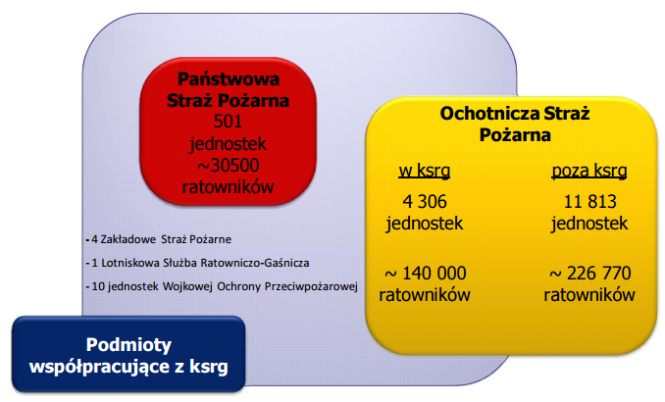
Rysunek 3. KSRG - skład.
Źródło: www.straz.gov.pl/download/74 (08.04.2017)

Gotowość operacyjna środków i sił krajowego systemu ratowniczo-gaśniczego, w szczególności wyszkolenie, dyspozycyjność i wyposażenie w ratowniczy sprzęt, umożliwia ich dysponowanie w pilnym trybie według kryterium obszaru chronionego, czyli koniecznych środków i sił do zlikwidowania lub zredukowania nagłego niebezpieczeństwa, mogących dotrzeć najszybciej na miejsce zdarzenia. Sieć jednostek krajowego systemu umożliwia przybycie ugrupowań ratowniczych na teren zdarzenia w ciągu 15 minut w zależności od regionu Polski od 75 % do 85 % populacji.
Obecny stan dobowej gotowości operacyjnej krajowego systemu ratowniczo-gaśniczego wynosi:
- PSP – minimum 5108 strażaków i 5234 samochody pożarnicze w 501 Jednostkach Ratowniczo-Gaśniczych KM (P) PSP,
- OSP – ok. 20000 strażaków ochotników i 9887 samochodów znajdujących się w 4306 jednostkach OSP należących do krajowego systemu.
Niezależnie od przygotowanych w obszarze podstawowym do przeprowadzania akcji ratowniczych w każdej z dziedzin ratownictwa oddziałów ochrony przeciwpożarowej, PSP dysponuje również środkami i siłami przeznaczonymi do realizowania specjalistycznych działań ratowniczych poprzez ratowników posiadających specjalistyczne kwalifikacje oraz wyposażonych w specjalistyczny sprzęt. Zasoby te zorganizowane są w 157 specjalistycznych ekipach ratowniczych:
- 47 grup chemicznych do realizacji zagrożeń CBRN,
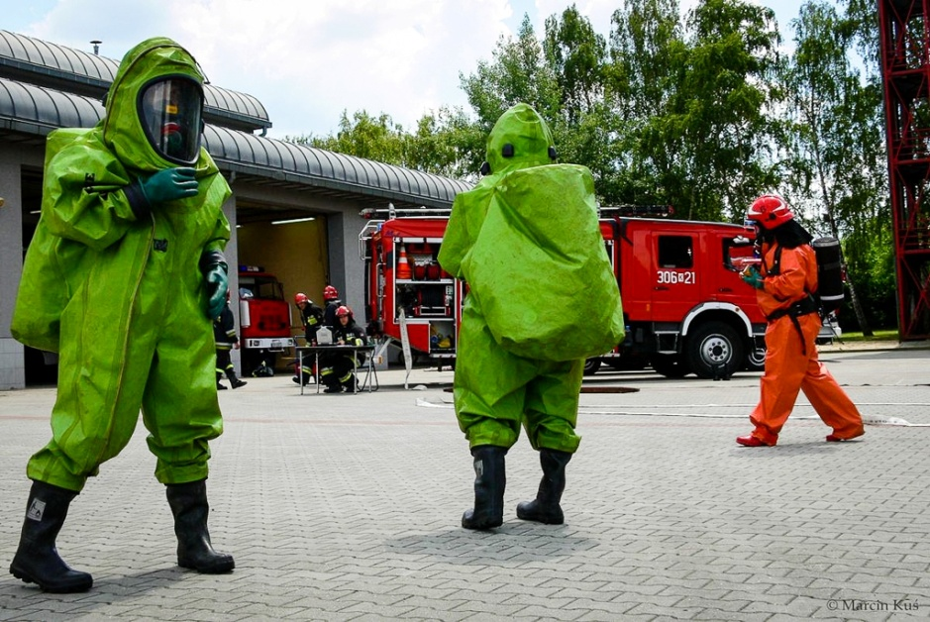
Rysunek 4. Specjalistyczna grupa chemiczna PSP w Krakowie.
Źródło: http://www.psp.krakow.pl/common/img/jrg6/chemia11.jpg (08.04.2017)

- 44 grup wodno-nurkowych,
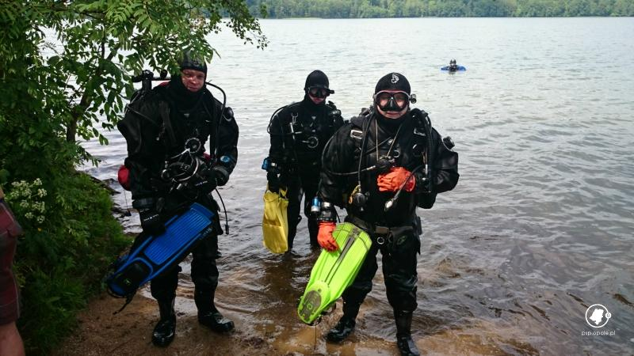
Rysunek 5. Specjalistyczna grupa wodno-nurkowa PSP w Opolu.
Źródło: http://psp.opole.pl/aktualnosci/oboz-kondycyjny-dla-specjalistycznej-grupy-ratowni/ (08.04.2017)

- 28 grup wysokościowych,
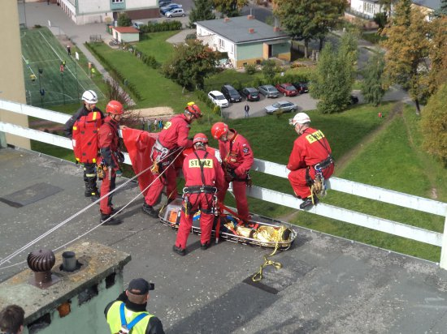
Rysunek 6. Specjalistyczna grupa wysokościowa PSP w Poznaniu.
Źródło: http://www.psp.wlkp.pl/?art=10357 (08.04.2017).

- 23 grup technicznych,
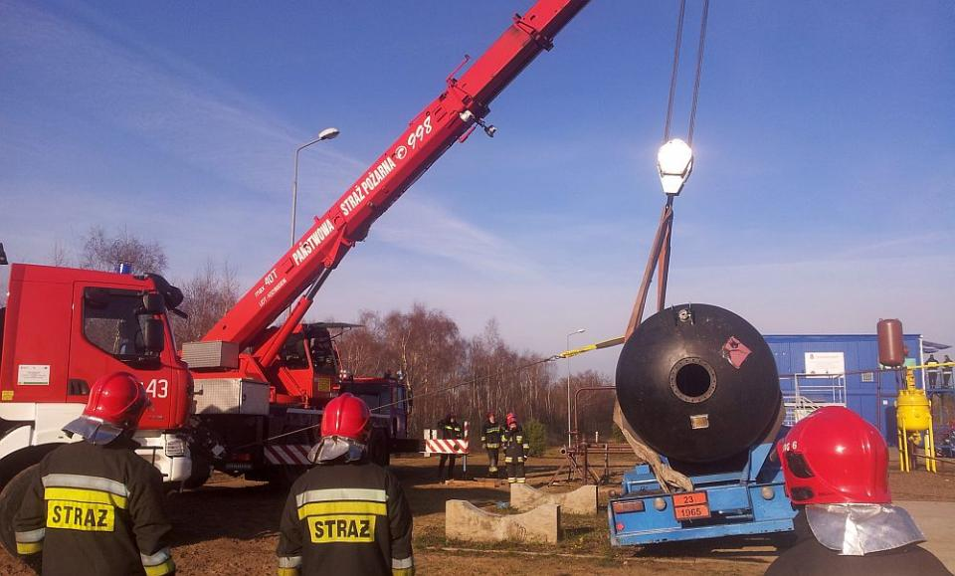
Rysunek 7. Specjalistyczna grupa techniczna PSP w Poznaniu.
Źródło: http://www.kmpsp.poznan.pl/2013-11-28/sgrt-poznan-7-cykl-cwiczen-praktycznych-na-poligonie (08.04.2017).
- 15 grup poszukiwawczo-ratowniczych
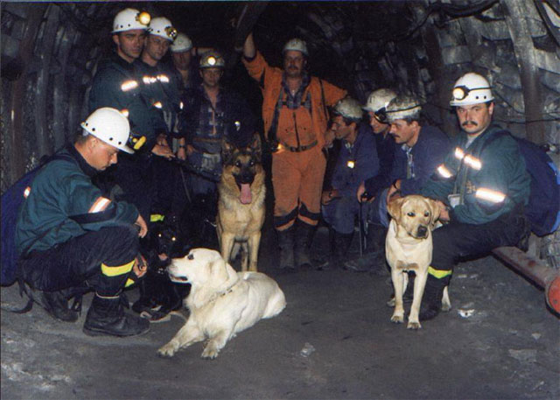
Rysunek 8. Specjalistyczna grupa poszukiwawczo-ratownicza PSP w Nowym Sączu.
Źródło: http://www.psp-nowysacz.pl/mgpr.php?body=article&name=historia&lang=pl (08.04.2017).

Wyznaczone siły i środki z terenu całej Polski skupione są w ramach Centralnego Odwodu Operacyjnego w:
- kompaniach gaśniczych,
- kompaniach specjalnych (pompowe, ewakuacyjne, przeciwpowodziowe z zaporami lub łodziami),
- kompaniach szkolnych
- grupach specjalistycznych,
- pododdziałach logistycznych,
- modułach ratowniczych do działań międzynarodowych.

8. Podsumowanie.

Skuteczność funkcjonowania krajowego systemu ratowniczo-gaśniczego zależy w dużej mierze od obowiązujących uregulowań prawnych. W związku z tym niezbędne jest ciągłe ich doskonalenie i dopasowywanie do rozwiązań stosowanych w państwach Unii Europejskiej. Ważnym zadaniem powszechnego systemu ratowniczego jest systematyczne rozbudowywanie. Rozwój krajowego systemu ratowniczo-gaśniczego powinien uwzględniać możliwość realizacji zadań nie tylko realizowanych dotychczas, ale również nowych, współczesnych zagrożeń.

Bibliografia

- Baumberg I., Marczyński D., „Współdziałanie służb medycznych i jednostek PSP w aspekcie działań ratowniczych”, Inowrocław 1997.
- Gumiński B., Sformułowanie celów ochronnych (efektów działania systemu) realizowanych przez system ratowniczy w zakresie zapewnienia bezpieczeństwa ludzi podczas incydentów zagrażających ich życiu i zdrowiu: w obiektach użyteczności publicznej (pożary, zagrożenia miejscowe), przemysłowych (pożary, zagrożenia miejscowe), podczas wypadków komunikacyjnych, podczas zdarzeń zagrażających środowisku naturalnemu na poziomie województwa”. Opracowanie w ramach realizacji projektu pt. „Zaawansowane technologie teleinformatyczne wspomagające projektowanie systemu ratowniczego na poziomach: gmina, powiat, województwo”, projekt finansowany przez NCBR, numer umowy projektu:
DOBR/0015/R/ID1/2012/03.
- Ferenc A., Zintegrowany system ratowniczy w Polsce”, Promotor, Warszawa 2006.
- Gałązkowski R., „Lotnicze Pogotowie Ratunkowe”, Medi Press, Warszawa 2011.
- Skoczylas J., Prawo ratownicze, Wyd. LexisNexis, Warszawa 2007.
- Tobolski M., „Zintegrowany system ratowniczy Rzeczypospolitej Polskiej”, Wyd. Wyższej Szkoły Bezpieczeństwa, Poznań 2015.
- Zarzycki J., Krajowy System Ratowniczo-Gaśniczy i Państwowa Straż Pożarna, Szkoła Główna Służby Pożarniczej, Warszawa 2008

Strony internetowe

- Oficjalna strona internetowa Komendy Głównej Państwowej Straży Pożarnej. Protokół dostępu: http://www.straz.gov.pl/panstwowa_straz_pozarna/krajowy_system_ratowniczo_gasniczy
- Oficjalna strona internetowa KP PSP w Stalowej Woli . Protokół dostępu: http://www.kpsp.pl/stwola/?n_id=34
- Oficjalna strona internetowa KM PSP w Elblągu. Protokół dostępu: http://straz.elblag.com.pl/nabor-do-sluzby/2-uncategorised
- Oficjalna strona internetowa KP PSP w Radziejowie . Protokół dostępu: http://www.kppspradziejow.pl/pl,page,organizacja_ksrg,16,17.html
- Oficjalna strona internetowa OSP Gminy Kłodzko. Protokół dostępu: http://www.osp.gmina.klodzko.pl/procedury-ratownicze,403.html
- Oficjalna strona internetowa Ministerstwa Zdrowia. Protokół dostępu: http://www.mz.gov.pl/system-ochrony-zdrowia/panstwowe-ratownictwo-medyczne/szpitalne-oddzialy-ratunkowe
- Oficjalna strona internetowa Komendy Głównej PSP. Protokół dostępu: www.straz.gov.pl/dow
- Schemat organizacyjny krajowego systemu ratowniczo-gaśniczego. Źródło: https://www.slideshare.net/krzysdom/temat1organizacjaochotniczychstrazypozarnychprezentacja
- Aktualny wykaz baz Lotniczego Pogotowia Ratunkowego. Źródło: http://strefalotnicza.blogspot.com/2017/01/lpr-podsumowanie-2016-roku.html
- KSRG - skład. Źródło: www.straz.gov.pl/download/74
- Specjalistyczna grupa chemiczna PSP w Krakowie. Źródło: http://www.psp.krakow.pl/common/img/jrg6/chemia11.jpg
- Specjalistyczna grupa wodno-nurkowa PSP w Opolu. Źródło: http://psp.opole.pl/aktualnosci/oboz-kondycyjny-dla-specjalistycznej-grupy-ratowni/
- Specjalistyczna grupa wysokościowa PSP w Poznaniu. Źródło: http://www.psp.wlkp.pl/?art=10357
- Specjalistyczna grupa techniczna PSP w Poznaniu. Źródło: http://www.kmpsp.poznan.pl/2013-11-28/sgrt-poznan-7-cykl-cwiczen-praktycznych-na-poligonie
- Specjalistyczna grupa poszukiwawczo-ratownicza PSP w Nowym Sączu. Źródło: http://www.psp-nowysacz.pl/mgpr.php?body=article&name=historia&lang=pl

Akty prawne

- Strategia Bezpieczeństwa Narodowego Rzeczypospolitej Polskiej została zatwierdzona 5 listopada 2014 przez Prezydenta Bronisława Komorowskiego na wniosek Prezesa Rady Ministrów. Została ona wydana w oparciu o artykuł 4a punkt 1, ustęp 1 ustawy z dnia 21 listopada 1967 roku o powszechnym obowiązku obrony Rzeczypospolitej Polskiej.
- Ustawa z dnia 24 sierpnia 1991 r. o ochronie przeciwpożarowej, art. 12, 14.
- Ustawa z dnia 24 sierpnia 1991 r. o Państwowej Straży Pożarnej.
- Ustawa z dnia 8 września 2006 r. o Państwowym Ratownictwie Medycznym (Dz. U. Nr 191, poz. 1410 z późn. zm.).
- Ust. 3 rozporz. k.s.r.g.
- Art. 9 ust. 1 pkt 2 u.z.k.
- Rozporządzenie Ministra Spraw Wewnętrznych i Administracji z 29 grudnia 199 roku w sprawie szczegółowych zasad organizacji krajowego systemu ratowniczo-gaśniczego [ Dz.U. Nr 111, poz. 1311 za zm.)
- Rozporządzenie MSWiA z 14 września 1998 roku w sprawie zakresu, szczegółowych warunków i trybu włączania jednostek ochrony przeciwpożarowej do krajowego systemu ratowniczo-gaśniczego ( Dz.U. Nr 121, poz. 798, § 2) .
- Rozporządzenie MSWiA z dnia 18 lutego 2011 r. w sprawie szczegółowych zasad organizacji krajowego systemu ratowniczo –gaśniczego (Dz.U. 2011 Nr 46, poz. 239).
- Porozumienie zawarte w dniu 31 lipca 2008 roku pomiędzy Komendantem Głównym PSP a Dyrektorem LPR w sprawie zasad współdziałania LPR z jednostkami ochrony przeciwpożarowej włączonymi do krajowego systemu ratowniczo-gaśniczego.

Spis rysunków

Rysunek 1. Schemat organizacyjny krajowego systemu ratowniczo-gaśniczego 6
Rysunek 2. Aktualny wykaz baz Lotniczego Pogotowia Ratunkowego 17
Rysunek 3. KSRG - skład. 21
Rysunek 4. Specjalistyczna grupa chemiczna PSP w Krakowie. 22
Rysunek 5. Specjalistyczna grupa wodno-nurkowa PSP w Opolu. 23
Rysunek 6. Specjalistyczna grupa wysokościowa PSP w Poznaniu. 23
Rysunek 7. Specjalistyczna grupa techniczna PSP w Poznaniu. 24
Rysunek 8. Specjalistyczna grupa poszukiwawczo-ratownicza PSP w Nowym Sączu. 24

Strategia Bezpieczeństwa Narodowego Rzeczypospolitej Polskiej została zatwierdzona 5 listopada 2014 przez Prezydenta Bronisława Komorowskiego na wniosek Prezesa Rady Ministrów. Została ona wydana w oparciu o artykuł 4a punkt 1, ustęp 1 ustawy z dnia 21 listopada 1967 roku o powszechnym obowiązku obrony Rzeczypospolitej Polskiej, s. 11.
Gumiński B., Sformułowanie celów ochronnych (efektów działania systemu) realizowanych przez system ratowniczy w zakresie zapewnienia bezpieczeństwa ludzi podczas incydentów zagrażających ich życiu i zdrowiu: w obiektach użyteczności publicznej (pożary, zagrożenia miejscowe), przemysłowych (pożary, zagrożenia miejscowe), podczas wypadków komunikacyjnych, podczas zdarzeń zagrażających środowisku naturalnemu na poziomie województwa”. Opracowanie w ramach realizacji projektu pt. „Zaawansowane technologie teleinformatyczne wspomagające projektowanie systemu ratowniczego na poziomach: gmina, powiat, województwo”, projekt finansowany przez NCBR, numer umowy projektu: DOBR/0015/R/ID1/2012/03.
Oficjalna strona internetowa Komendy Głównej Państwowej Straży Pożarnej. Online. Protokół dostępu: http://www.straz.gov.pl/panstwowa_straz_pozarna/krajowy_system_ratowniczo_gasniczy (11.01.2017)
Skoczylas J., Prawo ratownicze, Wyd. LexisNexis, Warszawa 2007, s. 38.
Tamże, s. 40.
Tamże, s. 41.
Ferenc A., Zintegrowany system ratowniczy w Polsce”, Promotor, Warszawa 2006, s. 20.
Ustawa z dnia 24 sierpnia 1991 r. o ochronie przeciwpożarowej, art. 12.
do art. 14 ust. 1 i 2 u. ppoż.
d. art. 14 ust. 2a u ppoż.
d. art. 14 ust. 2b u ppoż.
Dz.U. 1998 nr 162 poz. 1126
art. 14 ust. 3 u, ppoż.
art. 14 ust. 5 u, ppoż.
art. 14 ust. 4 u, ppoż.
Rozporządzenie Ministra Spraw Wewnętrznych i Administracji z 29 grudnia 199 roku w sprawie szczegółowych zasad organizacji krajowego systemu ratowniczo-gaśniczego [ Dz.U. Nr 111, poz. 1311 za zm.)
Oficjalna strona internetowa KP PSP w Stalowej Woli . Protokół dostępu: http://www.kpsp.pl/stwola/?n_id=34 (11.03.2017)
Oficjalna strona internetowa KM PSP w Elblągu. Protokół dostępu: http://straz.elblag.com.pl/nabor-do-sluzby/2-uncategorised (19.03.2017)
Skoczylas J., Prawo…, s. 42.
Tamże, s. 43.
Oficjalna strona internetowa KP PSP w Stalowej Woli . Protokół dostępu: http://www.kpsp.pl/stwola/?n_id=34 (20.03.2017)
Tamże.
Tamże.
Skoczylas J., Prawo…, s. 44.
6. Ust. 3 rozporz. k.s.r.g.
Skoczylas J., Prawo…, s. 45.
Tamże.
Tamże.
Oficjalna strona internetowa KP PSP w Radziejowie . Protokół dostępu: http://www.kppspradziejow.pl/pl,page,organizacja_ksrg,16,17.html (23.03.2017)
Tamże.
Tamże.
Tamże.
art. 9 ust. 1 pkt 2 u.z.k.
Skoczylas J., Prawo…, s. 49.
Oficjalna strona internetowa KP PSP w Radziejowie . Protokół dostępu: http://www.kppspradziejow.pl/pl,page,organizacja_ksrg,16,17.html (24.03.2017)
Ustawa z dnia 24 sierpnia 1991 r. o Państwowej Straży Pożarnej.
Oficjalna strona internetowa KM PSP w Elblągu. Protokół dostępu: http://www.straz.elblag.com.pl/o/psp-w-ksrg (24.03.2017)
Skoczylas J., Prawo…, s. 53.
Dz.U. Nr 111, poz. 1311 ze zm.
Oficjalna strona internetowa OSP Gminy Kłodzko. Protokół dostępu: http://www.osp.gmina.klodzko.pl/procedury-ratownicze,403.html (29.03.2017)
Zarzycki J., Krajowy System Ratowniczo-Gaśniczy i Państwowa Straż Pożarna, Szkoła Główna Służby Pożarniczej, Warszawa 2008, s. 9.
Rozporządzenie MSWiA z 14 września 1998 roku w sprawie zakresu, szczegółowych warunków i trybu włączania jednostek ochrony przeciwpożarowej do krajowego systemu ratowniczo-gaśniczego, Dz.U. Nr 121, poz. 798, § 2.
Skoczylas J., Prawo…, s. 70.
Zarzycki J., Krajowy System Ratowniczo-Gaśniczy…, s. 18.
Tamże. Protokół dostępu: http://www.mz.gov.pl/system-ochrony-zdrowia/panstwowe-ratownictwo-medyczne/lotnicze-pogotowie-ratunkowe/ (01.04.2017).
Porozumienie zawarte w dniu 31 lipca 2008 roku pomiędzy Komendantem Głównym PSP a Dyrektorem LPR w sprawie zasad współdziałania LPR z jednostkami ochrony przeciwpożarowej włączonymi do krajowego systemu ratowniczo-gaśniczego.
Tobolski M., „Zintegrowany system ratowniczy Rzeczypospolitej Polskiej”, Wyd. Wyższej Szkoły Bezpieczeństwa, Poznań 2015, s. 97.
Tamże.
Gałąskowski R., „Lotnicze Pogotowie Ratunkowe”, Medi Press, Warszawa 2011, s. 87.
Ustawa z dnia 8 września 2006 r. o Państwowym Ratownictwie Medycznym (Dz. U. Nr 191, poz. 1410 z późn. zm.).
Baumberg I., Marczyński D., „Współdziałanie służb medycznych i jednostek PSP w aspekcie działań ratowniczych”, Inowrocław 1997, s. 15.
Oficjalna strona internetowa Komendy Głównej PSP. Protokół dostępu: www.straz.gov.pl/download/74 (08.04.2017).
Tamże.
Tamże.
Tamże.

